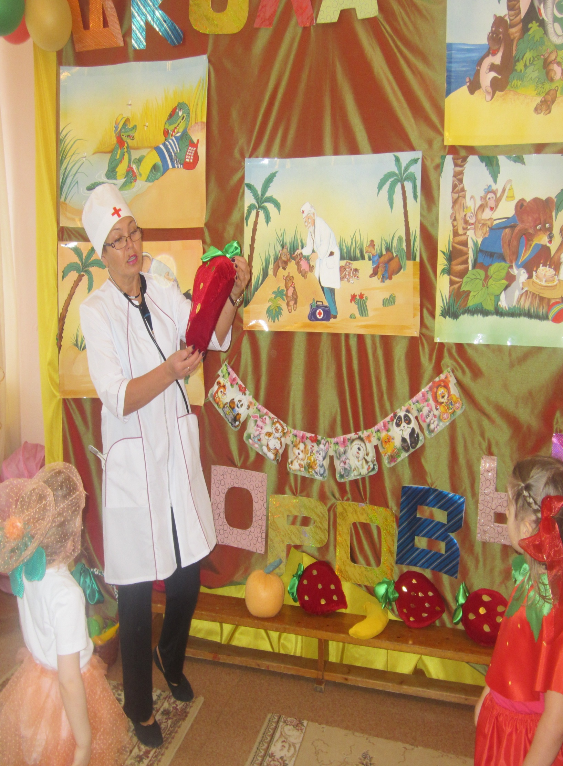

**Проект «Школа здоровья»**

Продолжительность проекта:с 01.09.2016 г. - 20.05.2017 г.

**Вид проекта:** межгрупповой, комплексный, долгосрочный.

**Участники проекта:** инструктор по физической культуре, педагоги, медицинская сестра, воспитанники и их родители.

**Возраст детей**. Воспитанники старшего дошкольного возраста.

**Цель проекта:** всестороннее развитие личности ребенка с учетом его возрастных возможностей и индивидуальных особенностей при сохранении и укреплении здоровья.

**Задачи:**

- воспитывать потребность в здоровом образе жизни;

- повысить педагогическую культуру родителей в области формирования, сохранения и укрепления здоровья детей;

- приобщить родителей к жизнедеятельности ДОУ через поиск и внедрение наиболее эффективных форм сотрудничества;

***Ожидаемый результат по реализации проекта:***

* Овладение детьми основными движениями;
* Снижение уровня заболеваемости детей, стабильность показателей здоровья;
* Сформированность физических качеств (скоростные, силовые, гибкость, выносливость, координация)
* Сформированность у детей навыков здорового образа жизни в соответствии с возрастными возможностями;
* Обогащение предметно-развивающей среды на прогулочном участке и в группе;
* Изменение отношения родителей к вопросам профилактики заболеваемости и закаливания детей.

***Критерии оценки результативности :***

-Показатели здоровья детей

-Уровень развития основных движений и физических качеств

***Реализация проекта:***

Дата начала проекта: сентябрь 2016 года.

Дата окончания проекта: май 2017 года.

***Анализ результатов:***

По итогам реализации проекта составляется аналитическая справка.

***Перспективы развития проекта:***

Использование воспитателями ДОУ

.

***Планирование работы по реализации проекта:***

|  |  |  |  |
| --- | --- | --- | --- |
| ***1 этап: организационный*** | | | |
| Мероприятия, действия | Сроки | участники | Ожидаемый результат, продукт деятельности |
| Анкетирование родителей на тему: "Как мы укрепляем здоровье ребенка в семье" | Сентябрь | Родители,  воспитатели, инструктор по ФИЗО | -Анкета  -Аналитическая справка |
| Обогащение центра двигательной активности в группе новыми пособиями, оборудованием для организации самостоятельной двигательной деятельности детей | Сентябрь | Воспитатели, родители,  инструктор по ФИЗО | -Карточки подвижных игр, комплексов дыхательной, зрительной, пальчиковой гимнастик, гимнастики пробуждения  -Оборудование (диски здоровья, мишени, гимнастические палки, ленточки и др.) |
| Согласование с родителями и размещение программы закаливающих мероприятий с детьми на информационном стенде в уголке для родителей | Сентябрь | Родители,  воспитатели, инструктор по ФИЗО, медсестра. | Комплекс закаливающих мероприятий. Информирование родителей о содержании оздоровительных мероприятий с детьми на учебный год. |
| **2 этап: основной** | | | |
| Мероприятия, действия | Сроки | участники | Ожидаемый результат, продукт деятельности |
| Организация с детьми тематических дней здоровья. | Ежемесячно | Воспитатели, инструктор по ФИЗО, дети | Обогащение представлений детей о здоровьесбережении |
| «Как сохранить своё здоровье» | Сентябрь | Воспитатели, инструктор по ФИЗО, дети | Обогащение представлений детей о потребностях своего организм, стенгазета |
| "Если хочешь быть здоров - закаляйся" | Октябрь | Воспитатели, дети | Обогащение представлений детей о защитных функциях организма, плакаты |
| "Береги глаз, как алмаз" | Ноябрь | Воспитатели, дети, медсестра | Обога Обогащение представлений детей об особенностях своего организма, с-р игре "Больница"  оег |
| «Береги свое сердце» | Декабрь | Воспитатели, дети | Обогащение представление детей об особенностях своего организма, плакат |
| "Как ухаживать за собой" | Январь | Воспитатели, дети, медсестра ДОУ | Обогащение представления детей об особенностях своего организма, правила. |
| "Что такое хорошо и что такое плохо - или вредные и полезные привычки" | Февраль | Воспитатели, дети, родители, инструктор по ФИЗО, дети | Сформированность у детей навыков здорового образа жизни в соответствии с возрастными возможностями, тематический альбом. |
| "Чтобы кожа была здоровой" | Март | Воспитатели, дети | Обогащение представлений детей об особенностях своего организма, правила |
| "Волшебное зеркальце" | Апрель | Воспитатели, дети, педагог-психолог | Позитивное отношение ребенка к себе, уверенность в себе |
| "Веселые движения" | Май | Инструктор по ФИЗО | Обогащение представлений детей о возможностях и потребностях своего организма. |
| Организация двигательной деятельности с детьми в соответствии с моделью двигательного режим | В течение уч. года | Воспитатели, инструктор по ФИЗО | Обеспечение достаточной двигательной активности |
| Организация оздоровительных мероприятий с детьми: ежедневные прогулки, дыхательная, зрительная, гимнастика пробуждения, гимнастика после дневного сна с упражнениями на профилактику плоскостопии и сколиоза, полоскания рта после приемов пищи | В течение уч. года | Воспитатели,  инструктор по ФИЗО | Повышение защитных свойств организма детей, система оздоровительных мероприятий, навыки здорового образа жизни |
| Организация закаливающих мероприятий с детьми: хождение босиком, обширное умывание после дневного сна, хождение по мокрым дорожкам, сон без маек | В течение уч. года | Воспитатели,  инструктор по ФИЗО | Повышение защитных свойств организма детей, программа закаливающих мероприятий |
| **З этап: заключительный** | | | |
| Мероприятия, действия | Сроки | участники | Ожидаемый результат, продукт деятельности |
| Собрание с родителями по теме "О здоровье всерьез": *Роль закаливающих мероприятий в снижении заболеваемости детей. Врач Егель Ю.А.  *Практикум с родителями "Методы саморегуляции"  Псарева И.М. | март | Бориславская Н.И. родители, специалисты ДОУ | Повышение психолого-педагогической компетентности родителей |
| Разработка, размножение и распространение памяток "Режим дня и его значение для здоровья ребенка", "Культура приема пищи",  "Семь великих и обязательных "НЕ" | апрель | Инструктор по ФИЗО | Рекомендации, памятки |
| Обмен опытом с педагогами ДОУ | Май – итоговой педагогический совет | инструктор по ФИЗО дети | Повышение компетентности педагогов в вопросах здоровьесбережения дошкольников |

***Способы и средства достижения результатов:***

***Ресурсное обеспечение:***

|  |  |  |
| --- | --- | --- |
| Условия | Оборудование | Источник |
| Материально-технические | Компьютер | ДОУ |
| фотоаппарат | ДОУ |
| Сканер | ДОУ |
| Фотопечать | ДОУ |
| Копирование | ДОУ |
| Информационные, научно-методические | Интернет |  |
| Консультирование у педагога-психолога, врача-педиатра, инструкторов по ФИЗО | ДОУ |

Литература:

1. БабенковаЕ.А. Растим здорового ребенка. УЦ «Перспектива». Москва, 2011г.
2. Баль Л.В. Букварь здоровья. АОЗТ издательство «ЭКСМО», 1995г.
3. Белая А.Е. Пальчиковые игры. АСТ Астрель. Москва, 2002г.
4. Зимонина В.Н. Воспитание ребенка – дошкольника. Расту здоровым. Владос. Москва, 2004г.
5. Меличева М. Культура здоровья дошкольников в круговороте праздников года. Санкт-Петербург, 2007г.
6. Макурина Л.П. Практические советы для родителей по валеологическому воспитанию детей. Екатеринбург, 2011г.
7. Славянская М.В. Физкультурой занимайся – будешь весел и здоров!. Екатеринбург, 2012 г.
8. Тарасова Т.А. Здоровый образ жизни. Я и мое здоровье. Москва. Школьная пресса, 2008г.

